FACULTAD DE CIENCIAS FISICAS Y MATEMATICAS
ESCUELA DE INFORMÁTICA


Asignatura:
Innovación y Emprendimiento

Tema:

Autores:
Robles Valverde luigui
Wagner Jesus Vasquez Daza
Marcelo Carranza Alexis Inmanol

Profesor:

Dr. Ing. Juan Francisco Pacheco Torres.

Sección:
A

Turno:
Viernes

Hora:
9:00 am -1:00 pm

3 de setiembre del 2026
Trujillo- Perú

INNOVACIÓN Y EMPRENDIMIENTO
GUÍA DE PRÁCTICA N° 01: "Creación de una Startup”

- OBJETIVOS
Conocer los pasos para crear una Startup
Importancia de las startup para los emprendimientos
Proponer la Startup a crear

- FUNDAMENTOS

Teoría sobre startup
La teoría sobre las startups nos enseña que estas no son simplemente versiones pequeñas de grandes empresas. Según los autores y lecturas revisadas, una startup es una organización temporal diseñada para buscar un modelo de negocio que sea repetible y escalable. A diferencia de un negocio tradicional, emprendemos en un entorno de extrema incertidumbre donde no conocemos con exactitud quién es nuestro cliente ni cuál es el producto perfecto. Esto nos obliga a cambiar nuestra mentalidad. Ya no basta con hacer planes de negocio rígidos a cinco años, sino que debemos salir de la oficina, probar nuestras ideas en el mundo real y adaptar nuestra estrategia basándonos en hechos comprobados.

Uno de los puntos más interesantes es que una idea por sí misma no vale nada, el verdadero valor reside en la ejecución de la misma. Los emprendedores suelen enamorarse deuna idea inicial y tratan de ejecutarla fielmente sin escuchar al cliente. Sin embargo, el éxito radica en lo que se conoce como aprendizaje validado. Esto significa utilizar el método científico para transformar nuestras hipótesis iniciales en hechos reales, lanzando versiones tempranas de nuestro producto, conocidas como Producto Mínimo Viable, para medir la reacción del usuario y aprender de ella.

- MATERIALES Y MÉTODOS
  - MATERIALES
- Lecturas: “Manual Lean Startup”, “Orientación Canvas”
- Esquema Canvas

3.2 METODOLOGÍA
De acuerdo a lo explicado en clase, a las lecturas indicadas y a la consulta de temas en los sitios web indicados, el alumno elaborará un informe con el siguiente contenido:
- ¿Qué es emprender?

Emprender es la acción de identificar una oportunidad ya sea en el mercado o para resolver un problema social, organizar los recursos necesarios como financieros, humanos y técnicos, y asumir los riesgos para crear un nuevo proyecto o empresa. El emprendimiento aporta valor a la sociedad impulsa la economía y se caracteriza por la innovación, la proactividad y la resiliencia del emprendedor.

- ¿Qué es una Startup y por qué son necesarias?

Una Startup no es simplemente una versión pequeña de una gran empresa, sino una organización temporal diseñada específicamente para buscar un modelo de negocio que sea repetible y escalable.Operan en un entorno de extrema incertidumbre donde inicialmente no se conoce con exactitud quién es el cliente ni cuál es el producto perfecto, son necesarias porque rompen con la mentalidad tradicional de crear planes de negocio rígidos a largo plazo evitando así el error de ejecutar ciegamente una idea inicial.

- Graficar la metodología de Lean Startup

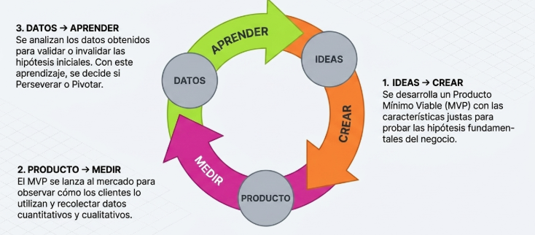
La metodología Lean Startup se basa en el ciclo de aprendizaje validado que es Crear-Medir-Aprender. El objetivo principal es reducir el riesgo al lanzar nuevos productos y servicios.

- Graficar Metodología Canvas

El Modelo Canvas es una herramienta visual de gestión estratégica que permite desarrollar, describir y pivotar modelos de negocio. Se divide gráficamente en 9 bloques fundamentales que cubren las cuatro áreas principales de un negocio, las cuales son clientes, oferta, infraestructura y viabilidad financiera:
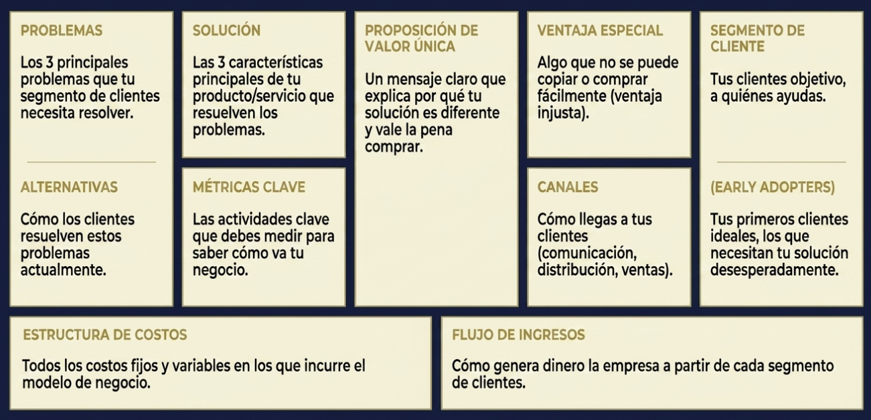

Proponer un tema a desarrollar para crear su Startup

La organización de torneos deportivos amateur sufre de una alta desorganización administrativa. La gestión de inscripciones, la generación de llaves de eliminación, la actualización de tablas de posiciones y la comunicación de fechas de inicio se realizan típicamente a través de hojas de cálculo fragmentadas y grupos de mensajería, lo que genera confusión, pérdida de datos y una mala experiencia para los equipos. Por lo que proponemos un ecosistema digital Web/App que automatiza la logística completa de las ligas aficionadas. La plataforma permite a los organizadores configurar torneos complejos en minutos, mientras ofrece a los jugadores un portal para revisar estadísticas, sanciones y calendarios de partidos en tiempo real.

